**Homilie – 193ste Bedevaart van Koningshooikt naar Scherpenheuvel 06.05.2023** *Magnificat / 1 Petrus 2, 4-9 / Johannes 14, 1-12*

Na zijn dood en verrijzenis blijft Jezus met zijn leerlingen op weg gaan (denken we maar aan het Emmaüsverhaal twee zondagen terug). Hij gaat voor hen uit op de weg van het leven, als een goede herder, lazen we in het evangelie van vorige zondag.

Zojuist hebben we gehoord dat Jezus zelf de weg is, en dat wie Hem ziet, ook de Vader ziet. We hoorden dat in de antwoorden van Jezus op de vragen die twee leerlingen Hem stellen.

Tomas zegt tegen Jezus: *‘Heer, wij weten niet waar Gij heengaat; hoe moeten we dan de weg kennen?’* En Filippus vraagt: *‘Heer, toon ons de Vader, dat is ons genoeg’*.

Wanneer ik bij het overlijden van een mens op zoek ga naar een passend evangelie voor de verrijzenisliturgie – want zo noem ik de uitvaartdienst het liefst – dan kies ik nogal eens de evangelietekst met de vragen van die twee leerlingen. Want het zijn ook onze vragen.

Die woorden van Jezus over het huis van zijn Vader, waar ruimte is voor velen, geven troost en bemoediging. Er is hoop, er is toekomst, het leven eindigt niet definitief met de dood, er is voor ieder mens plaats bij de Vader.

Het doet goed wanneer we vanuit dit evangelie troostvolle woorden kunnen horen. Maar deze tekst heeft nog meer te bieden dan alleen troost. Er steekt ook een serieuze opdracht in. Deze woorden heeft Jezus uitgesproken aan tafel, bij het laatste avondmaal, toen Hij als ‘t ware zijn testament uitsprak. En het is een typische Johannestekst, dat wil zeggen dat we dieper moeten graven dan hetgeen we zomaar lezen of horen.

Het woord ‘huis’ zet ons al op een bepaald spoor. Regelmatig lezen we in het evangelie dat mensen op zoek zijn naar Jezus, naar zijn verblijfplaats, waar Hij woont. Mensen willen God zien, ze willen weten waar Hij zijn woning heeft. En het enige antwoord dat we – vanuit het evangelie – kunnen geven is dat zijn woonst gekenmerkt wordt door liefde. Concreter kan het niet gezegd worden. Waar vriendschap is en liefde, waar verzoening is en vergeving, daar is God. Daar heeft God zijn woning gebouwd tussen de mensen.

Als wij het hebben over het huis van God, daar waar God woont, dan kijken we gewoonlijk naar boven, dan denken we aan de hemel. Maar als we nu die woorden van Jezus *‘in het huis van mijn Vader’* vertalen met *‘in de ruimte van Gods liefde’*, dan krijgen we een heel ander beeld. Dan wordt dat huis niet alleen iets dat ons mag troosten bij een overlijden – dat zeker ook - , maar dan wordt het ook een **opdracht**.

Ook Maria, rond wie we hier vandaag zijn samengekomen, had onder het kruis van haar Zoon een opdracht gekregen; ze moest moeder worden van zijn leerlingen.

En Maria zal haar taak ter harte nemen. Wanneer de leerlingen bang bij mekaar zitten in een bovenzaal in Jeruzalem, dan is zij erbij. Ze zitten eensgezind bij mekaar. Hoe kan het ook anders: met de moeder van Jezus erbij. Zij doet nu wat haar onder het kruis was opgedragen: moeder-zijn, die eerste christen gemeenschap bij elkaar houden. Zij is voor die gemeenschap het grote voorbeeld: zij heeft geloofd ondanks alles, elke dag opnieuw. Dat eens gegeven jawoord aan de engel heeft zij nooit gebroken. We mogen haar gerust de eerste christen noemen.

Die eerste christen gemeenschap rond Maria zal het testament van Jezus moeten uitvoeren. *‘Dit is mijn opdracht, dat jullie elkaar liefhebben zoals Ik jullie heb liefgehad’*. Het was een liefde waarin zijn moeder Hem had grootgebracht.

Die leerlingen waren in gebed verenigd. Ze waren nog niet aan getuigen toe, maar met Pinksteren zullen ze vol vuur verkondigen dat Jezus niet dood is, maar leeft. Misschien heeft Maria hen wel de straat opgestuurd, hen opgeroepen niet bang te zijn, nu de Geest hen krachtig had gemaakt.

Vandaag zitten wij bij die moeder, zijn we naar haar op bedevaart gekomen. En zij hoopt en droomt dat ook wij nog altijd uitvoerders zouden zijn van dat testament van haar Zoon. Zij hoopt en droomt dat wij – in verbondenheid met haar Zoon – van mekaar zouden houden, wie we ook zijn, waar we ook wonen.

En tegelijk wil ze ook ons bemoedigen. Zij die zelf onder het kruis heeft gestaan, wil ons helpen om ons kruis, dat we allemaal te dragen hebben, draaglijker te maken. Hier, op deze plaats, mogen we alles wat ons bezwaard, die stenen of keien op ons hart, bij Maria neerleggen. Ja, we zijn hier welkom, ook al zijn we dan heel gewone, zondige en gekwetste mensen. Want we weten dat er hier iemand is die van ons houdt.

En zij nodigt ons uit om dat testament van haar Zoon uit te voeren, om daden te stellen van liefde, om te werken aan *‘die ruimte van Gods liefde’*.

Dan zitten we op het juiste spoor, op de **weg** van Jezus. Het is aan ons om die weg concreet in te vullen, ieder op zijn eigen plaats, met zijn eigen mogelijkheden. Daaraan zullen we als leerlingen van Jezus te herkennen zijn.

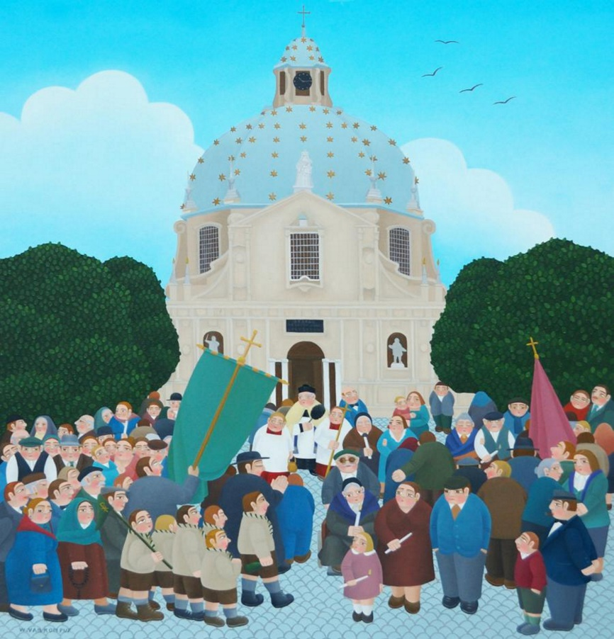Mogen wij, bemoedigd door Maria, die weg van Jezus gaan, dan zullen we wel bij de Vader uitkomen, in die ruimte van goddelijke liefde.

***Afbeelding:*** *Bedevaart naar Scherpenheuvel, tekening Wim Van Rompuy*

*Jan Verheyen – Lier.*

##### Bedevaart van Koningshooikt naar Scherpenheuvel – 06.05.2023